전공심화프로젝트 활동보고서

활동기간 | 2025.11.3. ~ 2025.11.9.
구성원(팀원) | 이의빈(팀장), 이유환, 최정길 | 팀 번호 | 1
주제(작품명) | 키워드 중심 리뷰 분석 및 요약 서비스
금주 계획 | o 시스템 설계 작성 마무리  - 모듈 정의  - 사용자 인터페이스 구성 및 화면 예시 작성
금주 진행 내용 | # 다이어그램, 스냅샷, 테이블 등 포함 권장  o 시스템 설계 작성 마무리  - 모듈 정의  - 사용자 인터페이스 구성 및 화면 예시 작성  o 모듈  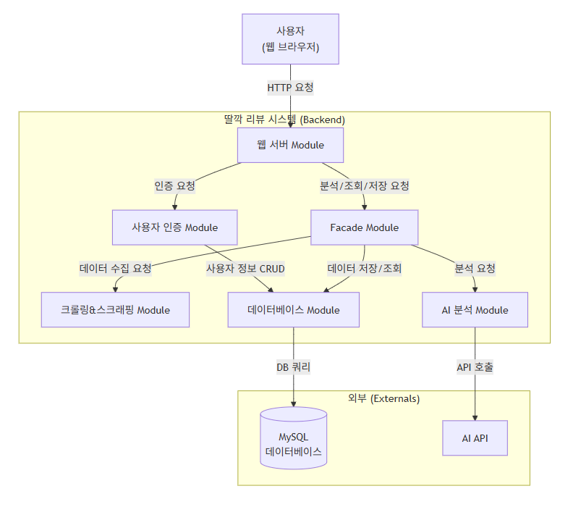  o ERD  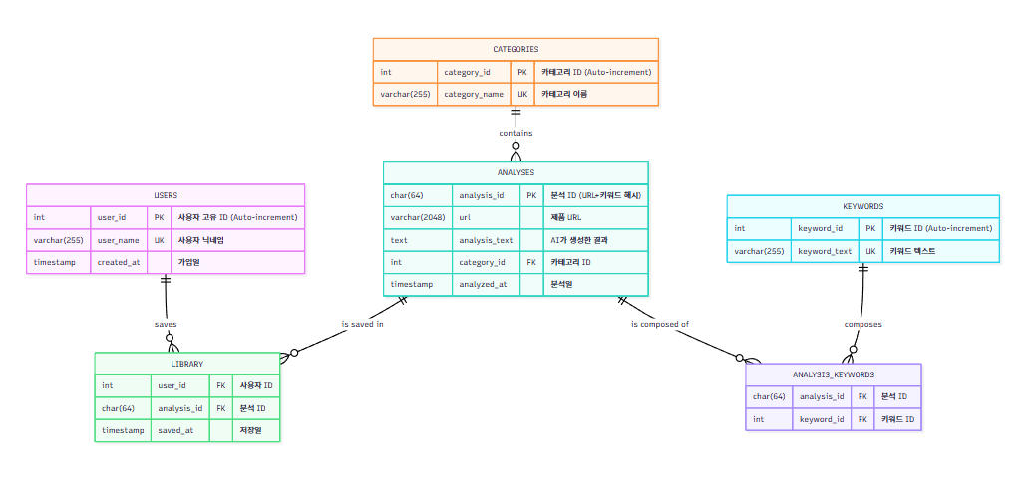  o 모듈정의
  항목 | 내용
  모듈 ID | USER-1
  모듈명 | 사용자 모듈(User Module)
  모듈 개요 | 사용자가 웹 브라우저를 통해 시스템과 상호작용할 수 있는 사용자 인터페이스(UI)를 제공하는 모듈.  사용자의 입력을 받아 백엔드 API 서버로 전달하고, 서버로부터 받은 응답을 해석하여 사용자에게 출력하는 모듈.
  주요 기능 | 1. UI 출력 (HTML, CSS)  2. 사용자 입력(URL, 키워드) 처리  3. API 호출(로그인/회원가입/분석/라이브러리)
  입력 | 마우스 클릭, 키보드 입력  API 응답
  출력 | 웹 브라우저 시각 요소  API 요청
  인터페이스(API) | GUI
  의존 모듈/외부 연동 | 웹 서버 모듈
  에러처리 | 1. 각종 사용자 친화적 에러 메시지 출력
  성능 요구사항(opt.) | 페이지 최초 로딩은 5초 이내에 완료
  보안 요구사항(opt.) | 사용자 입력은 안전하게 저장하고 관리
  비고(opt) | HTML, CSS, JavaScript 사용
  항목 | 내용
  모듈 ID | AUTH-1
  모듈명 | 사용자 인증 모듈(Authentication Module)
  모듈 개요 | 사용자의 신원을 확인하고 접근 권한을 관리하는 모듈.  회원가입/로그인 기능 담당.
  주요 기능 | 1. 사용자 회원가입 처리  2. 사용자 로그인 처리  3. 사용자 세션 관리
  입력 | user_name, session cookie
  출력 | 회원가입/로그인 성공 : 성공 메시지, session_cookie  회원가입/로그인 실패 : 실패 메시지
  인터페이스(API) | 사용자의 신원을 확인하고 접근 권한을 관리하는 모듈.  회원가입/로그인 기능 담당.
  의존 모듈/외부 연동 | 데이터베이스 모듈  - Create : 사용자 정보 생성  - Read : 사용자 정보 조회  - Update : 사용자 정보 수정  - Delete : 사용자 정보 삭제
  에러처리 | 1. 회원가입 시 user_name 중복  2. 로그인 시 user_name 부재  3. 비로그인 상태로 라이브러리 접근 시도
  성능 요구사항(opt.) | 로그인 요청 시, 1초 이내 응답
  보안 요구사항(opt.) | user_name 보안 : parameterized query 라이브러리 사용
  비고(opt) | 세션 기반 인증 방식 사용하여 구현
  항목 | 내용
  모듈 ID | WEB-1
  모듈명 | 웹 서버 모듈 (Web Server Module)
  모듈 개요 | 사용자(웹 브라우저)로부터의 모든 HTTP 요청을 수신하는 진입점.  요청 URL 및 메소드를 분석하여 적절한 하위 모듈(사용자 인증, 퍼사드 등)로 작업을 전달.  처리된 결과를 클라이언트에게 HTTP 응답으로 반환.
  주요 기능 | 1. 클라이언트의 HTTP 요청 수신 및 응답  2. URL 라우팅(Routing): 요청 경로에 따라 처리할 기능 분기  3. 정적 파일(HTML, CSS, JS) 연동  4. 데이터 파싱  5. 처리 결과를 JSON 또는 HTML 형식으로 변환하여 반환
  입력 | 사용자의 요청
  출력 | 사용자에게 응답
  인터페이스(API) | GET /: 메인 페이지(HTML) 반환  POST /api/analyze: 리뷰 분석 요청 처리  GET /api/library: 개인 라이브러리 조회 요청 처리  POST /api/auth/login: 로그인 요청 처리
  의존 모듈/외부 연동 | 1. 사용자 인증 모듈: 인증 필요한 요청 처리  2. 퍼사드 모듈: 핵심 기능(리뷰 분석, 저장 등) 처리 위임
  에러처리 | 1. 정의되지 않은 URL 경로로 요청이 들어올 경우  2. 허용되지 않은 HTTP 메소드(예: GET만 가능한데 POST로 요청)로 요청 시  3. 서버 내부의 예측하지 못한 오류 발생 시
  성능 요구사항(opt.) | 동시 요청을 안정적으로 1초에 100개 수행.
  보안 요구사항(opt.) | 클라이언트 입력에 대해 유효성 검사.
  비고(opt) | Flask 프레임워크를 사용하여 구현.
  항목 | 내용
  모듈 ID | FACADE-1
  모듈명 | 퍼사드 모듈 (Facade Module)
  모듈 개요 | '리뷰 분석'과 '라이브러리 조회' 등 핵심 기능을 수행하는 모듈.  웹 서버 모듈로부터 요청을 받아, 데이터베이스 조회, 웹 크롤링, AI 분석 등 복잡한 하위 작업들의 작업 순서 정의. 정보 은닉 수행.
  주요 기능 | 리뷰 분석 프로세스 관리:  1. DB 캐시 확인  2. 캐시 부재 시, 크롤러 및 AI 분석 모듈 순차 호출  3. 분석 완료 후, 결과를 DB에 캐싱  - 개인 라이브러리 기능 관리:  - 분석 결과 저장/삭제  - 사용자별 라이브러리 목록 조회
  입력 | 리뷰 분석  - URL, Keywords  라이브러리 저장  - user_id
  출력 | 리뷰 분석 결과: AI 분석 모듈이 생성한 분석 데이터 결과  라이브러리 기능 결과: 성공/실패 여부
  인터페이스(API) | 1. 리뷰 분석 프로세스를 실행하고 결과를 반환  2. 분석 결과를 라이브러리에 추가  3. 특정 사용자의 라이브러리 목록을 반환
  의존 모듈/외부 연동 | 1. 데이터베이스 모듈: 분석 결과 캐시 조회/저장, 라이브러리 정보  2. 크롤링&스크래핑 모듈: 리뷰 데이터를 수집하기 위해 호출.  3. AI 분석 모듈: 리뷰를 분석하기 위해 호출
  에러처리 | 1. 데이터베이스 오류: DB 연결 실패 또는 쿼리 오류 등  2. 크롤링 실패: 대상 웹사이트의 구조가 변경되거나 접속이 불가능할 경우  3. AI 분석 실패: AI API 호출이 실패하거나 응답이 없을 경우
  성능 요구사항(opt.) | 라이브러리 조회 시 3초 이내에 결과를 반환  신규 리뷰 분석 요청은 90초 이내 처리
  보안 요구사항(opt.) | 과도한 정보 노출 방지.
  비고(opt) | 퍼사드 디자인 패턴 적용
  항목 | 내용
  모듈 ID | CRAWL-1
  모듈명 | 크롤링 & 스크래핑 모듈 (Crawling & Scraping Module)
  모듈 개요 | 쿠팡의 제품 페이지로부터 리뷰 데이터를 수집(크롤링)하고, 수집된 HTML 문서에서 필요한 데이터를 추출(스크래핑)하는 모듈
  주요 기능 | 1. 리뷰 수집  2. HTML 파싱  3. 데이터 추출
  입력 | url
  출력 | 리뷰 데이터
  인터페이스(API) | 1. 쿠팡 url에 대한 크롤링  2. 필요한 리뷰 데이터 스크래핑  3. 추출한 리뷰 데이터 형식 지정 및 반환
  의존 모듈/외부 연동 | 외부 쿠팡 사이트: 쿠팡 사이트 HTML 구조에 강한 의존
  에러처리 | 1. 크롤링 실패  2. 스크래핑 실패
  성능 요구사항(opt.) | 0~10초 사이의 random한 지연 시간 부여.  본문이 없는 리뷰는 수집하지 않음.
  보안 요구사항(opt.) | 속도 제한 및 요청 빈도 조절: 서버에 과부하를 주지 않기 위해 요청 사이에 적절한 지연 시간을 두거나, 시간당 요청 횟수를 제한.
  비고(opt) | 과도한 트래픽 유발을 방지하기 위해 0~10초 사이의 random한 지연 시간 부여
  항목 | 내용
  모듈 ID | DB-1
  모듈명 | 데이터베이스 모듈 (Database Module)
  모듈 개요 | 모든 영구 데이터(사용자 정보, 분석 결과, 라이브러리 등)를 MySQL에 저장(Create), 조회(Read), 수정(Update), 삭제(Delete)하는 모듈
  주요 기능 | 1. 회원가입/로그인 시 사용자 조회  2. 라이브러리 데이터 관리  3. 분석 결과 데이터 저장  4. SQL 쿼리 실행
  입력 | user_data: 회원가입/로그인에 필요한 user 정보(user_name)  analysis_data : 분석 결과 정보(url, keywords)  library_data : 라이브러리 정보(user_id, analysis_id)  category : 상품군 정보 category_name
  출력 | 요청에 대한 데이터 객체  성공/실패 여부
  인터페이스(API) | 1. 사용자 생성  2. 사용자 조회  3. 분석 결과 저장  4. 라이브러리 조회
  의존 모듈/외부 연동 | MySQL: SQL 를 통해 직접적으로 연동.  라이브러리: PyMySQL
  에러처리 | 1. DB 연결 실패: 예외 처리  2. 데이터 무결성 오류: 동일한 user_name으로 가입하지 못하도록 방지  3. SQL 구문 오류
  성능 요구사항(opt.) | 단일 데이터 조회는 Primary key를 이용시 500ms 이내에 완료
  보안 요구사항(opt.) | SQL Injection : Parameterized Query 방식 사용하여 안전하게 처리
  비고(opt) | 데이터베이스 스키마 변경이 발생할 경우 버전 관리 도구 사용  추후 성능 향상을 위한 방식 고려
  항목 | 내용
  모듈 ID | AI-001
  모듈명 | AI 분석 모듈 (AI Module)
  모듈 개요 | 리뷰 텍스트 데이터와 사용자가 지정한 키워드를 입력받아, 외부 LLM API를 호출하여 텍스트를 분석하고 요약하는 모듈
  주요 기능 | 1. 외부 AI API 호출  2. API 요청을 위한 프롬프트(Prompt) 생성 (리뷰 데이터 + 분석 지시사항)  3. API 관
  입력 | reviews_text, keywords
  출력 | 리뷰 분석 결과
  인터페이스(API) | 1. 리뷰 분석을 수행  2. 리뷰 분석 결과 형식 지정 및 반환
  의존 모듈/외부 연동 | 1. AI API: 외부 AI 와 연동
  에러처리 | 1. API 인증 실패  2. API 호출 실패  3. API 사용량 초과
  성능 요구사항(opt.) | AI 요약 및 결과 제공은 최대 30초 이내에 완료
  보안 요구사항(opt.) | API 키 관리: 환경 변수를 통해 관리
  비고(opt) | 일관되고 정확한 분석 결과를 얻기 위해 AI 프롬프트 관리
추진계획변동사항 | “해당 없음”
다음주 계획 | o 회원가입 및 로그인 기능 구현  o MVP 제작
위와 같이 진행 사항을 보고합니다.


2025년 11월 7일

1 조 : 이의빈 (인)

이유환 (인)

최정길 (인)

